臺北市北投區文化國民小學100學年度第1學期
英語 領域研究會議紀錄
- 時間：民國100年 8 月 31 日星期 三 下午 十三 時 三十 分
- 地點： 英語辦公室
- 主席： 余麗雯 紀錄： 余麗雯
- 出席：
余麗雯 | 林文晶 | 邱馨慧 | 江蕙珊 | 高嘉蔚
葉嶽雲 | 王雅慧 | 劉慧玲 | 曾心怡
- 缺席：
- 顧問： 陳書民
- 討論事項：
  - 領域召集人向領域成員報告本學期領域發展主題。（如附件）
  - 討論主題發展之各項工作內容及流程。
  - 領域成員工作分配，以有效規劃及整合領域發展主題之縱向、橫向內容。
- 討論結果：
承上述討論事項，本學期領域發展計畫如下:

- 本學期第二次領域會議(Oct./12)
討論主題：進行節慶教學包含萬聖節及聖誕節
    - 萬聖節
活動設計人：Sandra
活動內容：(Oct.17-28) 怪獸面具裝飾及競賽
(Oct.31) 萬聖節show + 當日早上5 外師盛裝至各班
各年級相關學習單由5外師負責分年段設計並由同年段中師幫忙審
閱
    - 聖誕節
活動設計者: Derek
活動內容：(Dec.12-23) 聖誕卡片製作
(Dec.23) – 聖誕節Show
各年級相關學習單由5外師負責設計
- 本學期第三次領域會議(Nov./09)
討論主題：教育局配發英語圖書需作為部分閱讀教學
    - 先針對現有的班書做分級。
工作分配：全體中英老師至圖書室進行圖書分級。
    - 每學期請英文老師做好書推薦及介紹
工作分配 : 中英老師每人2 本/學期。(未來可持續做)。

- 本學期第四次領域會議(Dec.07)
討論主題：討論學校英語情境規劃及布置
    - 國際村情境布置。
    - 校園英語標語：分樓層按低中高年級課程相關或延伸教材來更新校園標語。
英辦外面設置佈告欄並張貼實用的句型。
    - 工作分配 : 由中英教師分低中高年級三組進行設計

- 補充討論議題：
討論主題：推動教師專業成長，可以以聘請講座或教師教學示範分享討論等方式進行：
    - 一年級家長參觀日前先由資深教師入班觀察新進教師並給予必要之建議
    - 工作分配：麗雯師 入班觀察 新進教師 Bill 及Stephen
文晶師及嶽雲師 入班觀察 新進教師 高嘉蔚及曾心怡

- 會議翦影：
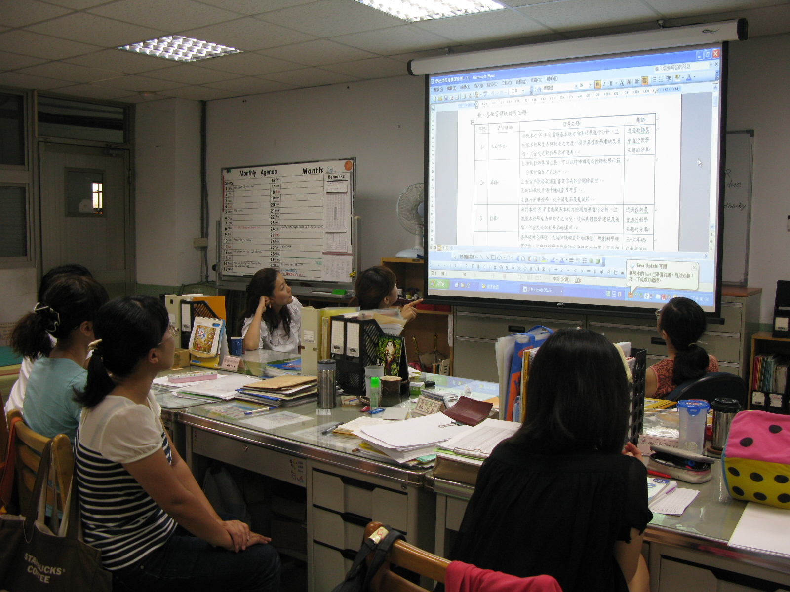 | 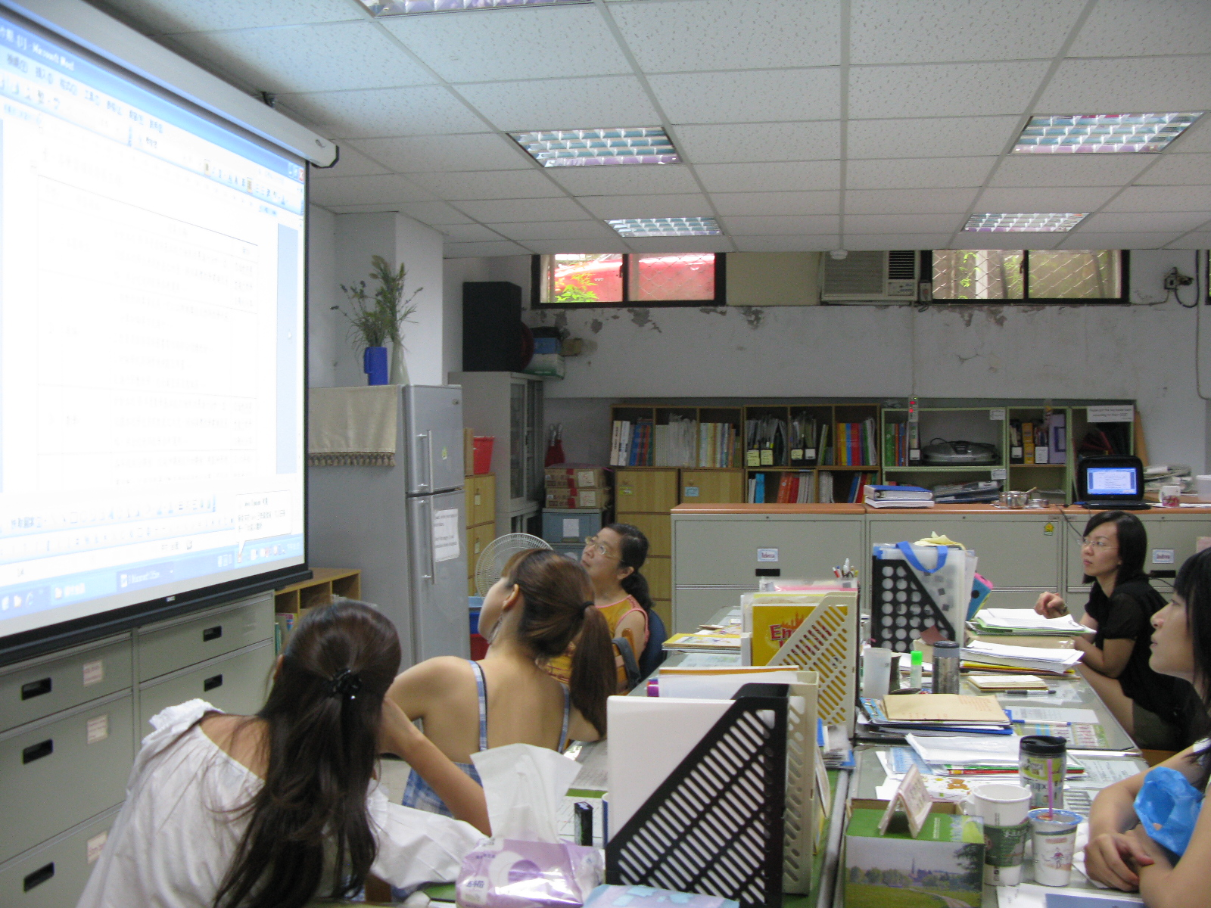
照片說明：100學年度第一次領域會議 | 照片說明：100學年度第一次領域會議

